1. На лекции мы познакомились с node_exporter. В демонстрации его исполняемый файл запускался в background. Этого достаточно для демо, но не для настоящей production-системы, где процессы должны находиться под внешним управлением. Используя знания из лекции по systemd, создайте самостоятельно простой unit-файл для node_exporter:
  - поместите его в автозагрузку,
  - предусмотрите возможность добавления опций к запускаемому процессу через внешний файл (посмотрите, например, на systemctl cat cron),
  - удостоверьтесь, что с помощью systemctl процесс корректно стартует, завершается, а после перезагрузки автоматически поднимается.

Решение:

Качаем пакет wget https://github.com/prometheus/node_exporter/releases/download/v1.5.0/node_exporter-1.5.0.linux-amd64.tar.gz

Распаковываем
tar -xvf node_exporter-1.5.0.linux-amd64.tar.gz

Создадим директорию
mkdir opt/node_exp
копируем содрежимое
cp -r node_exporter-1.5.0.linux-amd64/* /opt/node_exp

Создаем конфигурацию для службы

vi /etc/systemd/system/node_exporter.service

заполняем его

[Unit]
Description=Node Exporter

[Service]
ExecStart=/opt/node_exp/node_exporter $MY_OPTS
EnvironmentFile=/etc/default/node_exporter

[Install]
WantedBy=multi-user.target

vi /etc/default/node_exporter

MY_OPTS="--log.level=debug"

Добавляем сервис в автозагрузку
Стартуем systemctl start node_exporter , проверяем статус systemctl status node_exporter

root@vagrant:~# systemctl status node_exporter
● node_exporter.service - Node Exporter
Loaded: loaded (/etc/systemd/system/node_exporter.service; enabled; vendor>
Active: active (running) since Fri 2023-02-10 05:34:50 UTC; 13s ago
Main PID: 2284 (node_exporter)
Tasks: 4 (limit: 1065)
Memory: 2.9M
CGroup: /system.slice/node_exporter.service
└─2284 /opt/node_exp/node_exporter —log.level=debug

перезагружаем ВМ проверяем статус

● node_exporter.service - Node Exporter
Loaded: loaded (/etc/systemd/system/node_exporter.service; enabled; vendor preset: enabled)
Active: active (running) since Fri 2023-02-10 05:36:07 UTC; 5min ago
Main PID: 630 (node_exporter)
Tasks: 4 (limit: 1065)
Memory: 14.7M
CGroup: /system.slice/node_exporter.service
└─630 /opt/node_exp/node_exporter --log.level=debug

2.Ознакомьтесь с опциями node_exporter и выводом /metrics по-умолчанию. Приведите несколько опций, которые вы бы выбрали для базового мониторинга хоста по CPU, памяти, диску и сети.

Решение:
curl localhost:9100/metrics | grep -P 'cpu|network|filesystem'

3.Установите в свою виртуальную машину Netdata. Воспользуйтесь готовыми пакетами для установки (sudo apt install -y netdata).
После успешной установки:
- в конфигурационном файле /etc/netdata/netdata.conf в секции [web] замените значение с localhost на bind to = 0.0.0.0,
- добавьте в Vagrantfile проброс порта Netdata на свой локальный компьютер и сделайте vagrant reload:
config.vm.network "forwarded_port", guest: 19999, host: 19999

Решение:

Сделал все рекомендации из задания , результат на скрине.

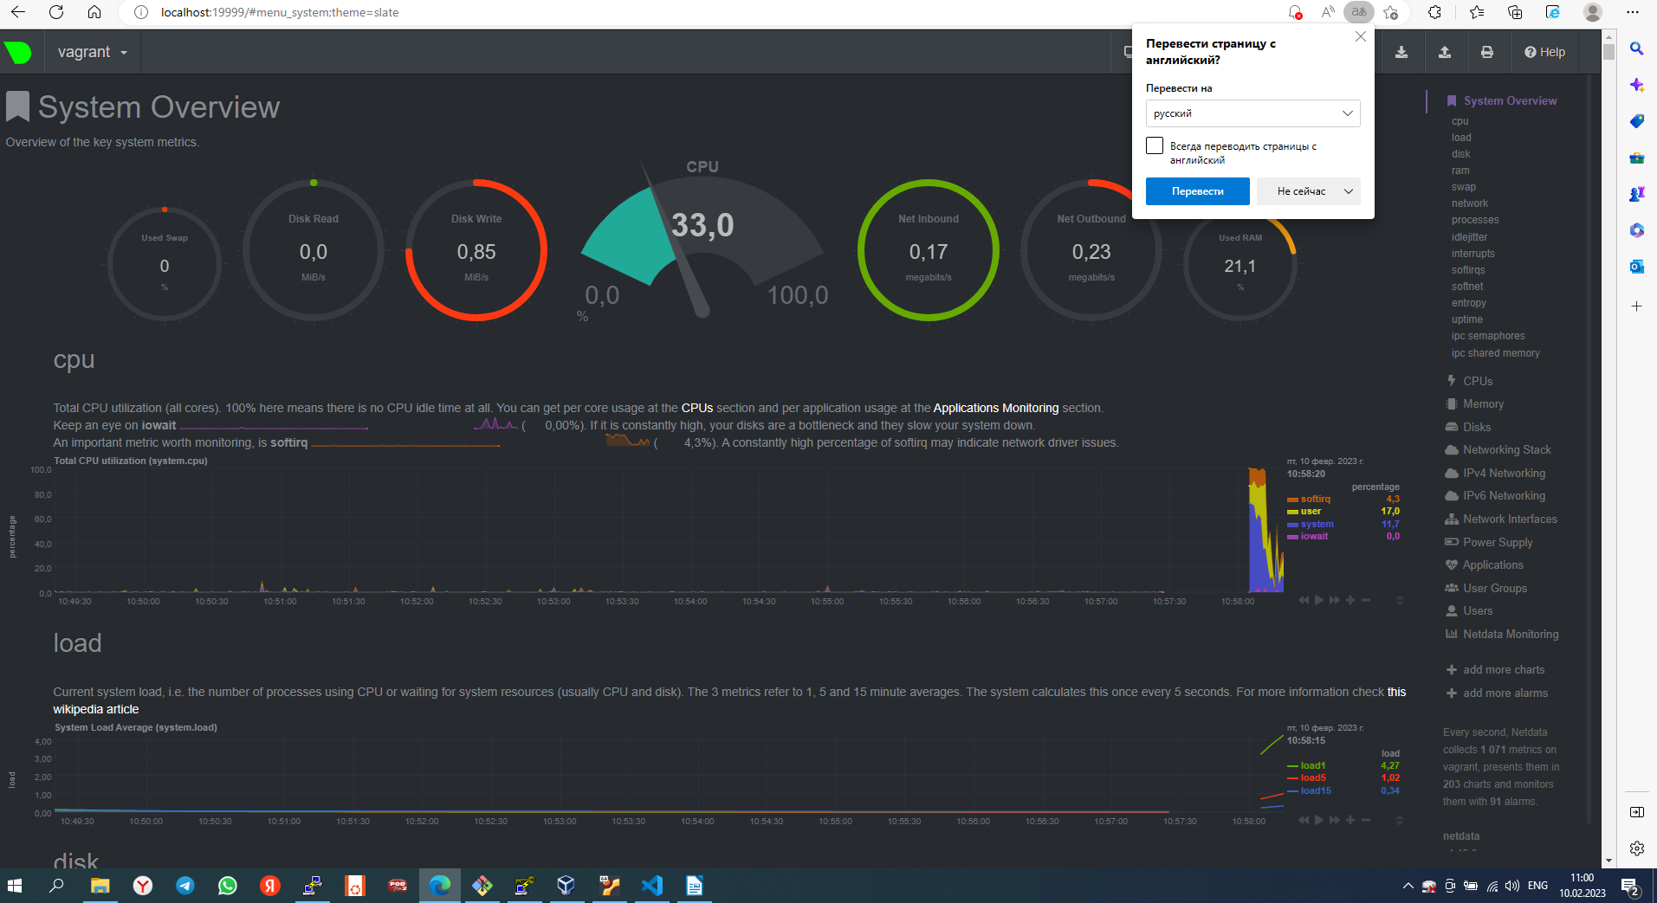

4. Можно ли по выводу dmesg понять, осознает ли ОС, что загружена не на настоящем оборудовании, а на системе виртуализации?

Решение:
Может, я мог воспользоваться dmesg | grep 'virt'
, но очевидные вещи были в начесал вывода команды
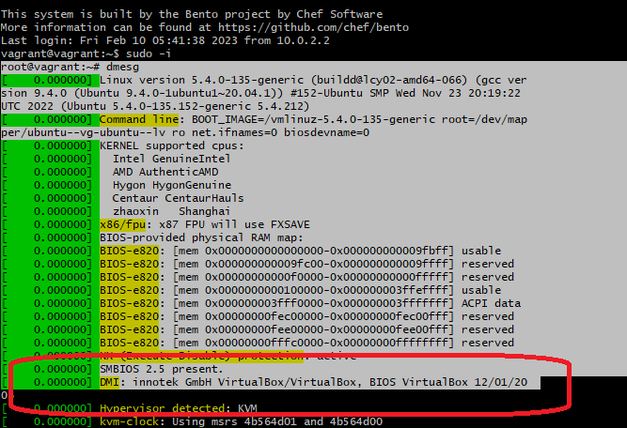

5.Как настроен sysctl fs.nr_open на системе по-умолчанию? Определите, что означает этот параметр. Какой другой существующий лимит не позволит достичь такого числа (ulimit —help)?

Решение:
При помоща команды sysctl -n fs.nr_open видим, что по умолчанию настроен на 1048576. Данный параметр отвечает за максимальное количество открытых дескрипторов. Лимит открытых дескрипторов на пользователя 1024 (ulimit -n) не позволит достичь этого числа.

6.Запустите любой долгоживущий процесс (не ls, который отработает мгновенно, а, например, sleep 1h) в отдельном неймспейсе процессов; покажите, что ваш процесс работает под PID 1 через nsenter. Для простоты работайте в данном задании под root (sudo -i). Под обычным пользователем требуются дополнительные опции (--map-root-user) и т.д.

Решение:
root@vagrant:~# unshare -f --pid --mount-proc sleep 1h
^X
^Z
[1]+ Stopped unshare -f --pid --mount-proc sleep 1h

root@vagrant:~# bg
[1]+ unshare -f --pid --mount-proc sleep 1h &

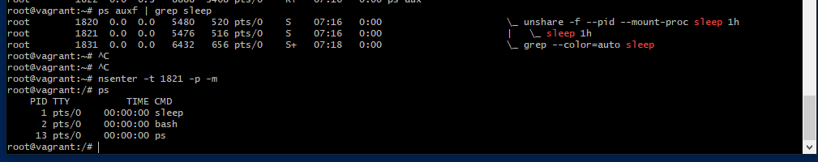

7.Найдите информацию о том, что такое :(){ :|:& };:. Запустите эту команду в своей виртуальной машине Vagrant с Ubuntu 20.04 (это важно, поведение в других ОС не проверялось). Некоторое время все будет "плохо", после чего (минуты) – ОС должна стабилизироваться. Вызов dmesg расскажет, какой механизм помог автоматической стабилизации.
Как настроен этот механизм по-умолчанию, и как изменить число процессов, которое можно создать в сессии?

Решение: Это форк бомба - тип атаки типа “отказ в обслуживании”, которая работает путем порождения все большего количества процессов, пока в конечном итоге все ресурсы системы не будут исчерпаны, и она не рухнет.
💣 Форк бомба на Linux | (itsecforu.ru)

dmesg показывает что в стабилизации помогло cgroup

[Fri Feb 10 12:36:42 2023] cgroup: fork rejected by pids controller in /user.slice/user-1000.slice/session-3.scope

т. е. Ограничил кол-во возможно создаваемых процессов для пользователя(сессии ) , максимальное количество можно посмотреть ulimit -u

